无线耳机、麦克风
（一）产品结构：
- 2.4G适配器(音频输入输出)
- 无线耳机、麦克风
- 无线开关
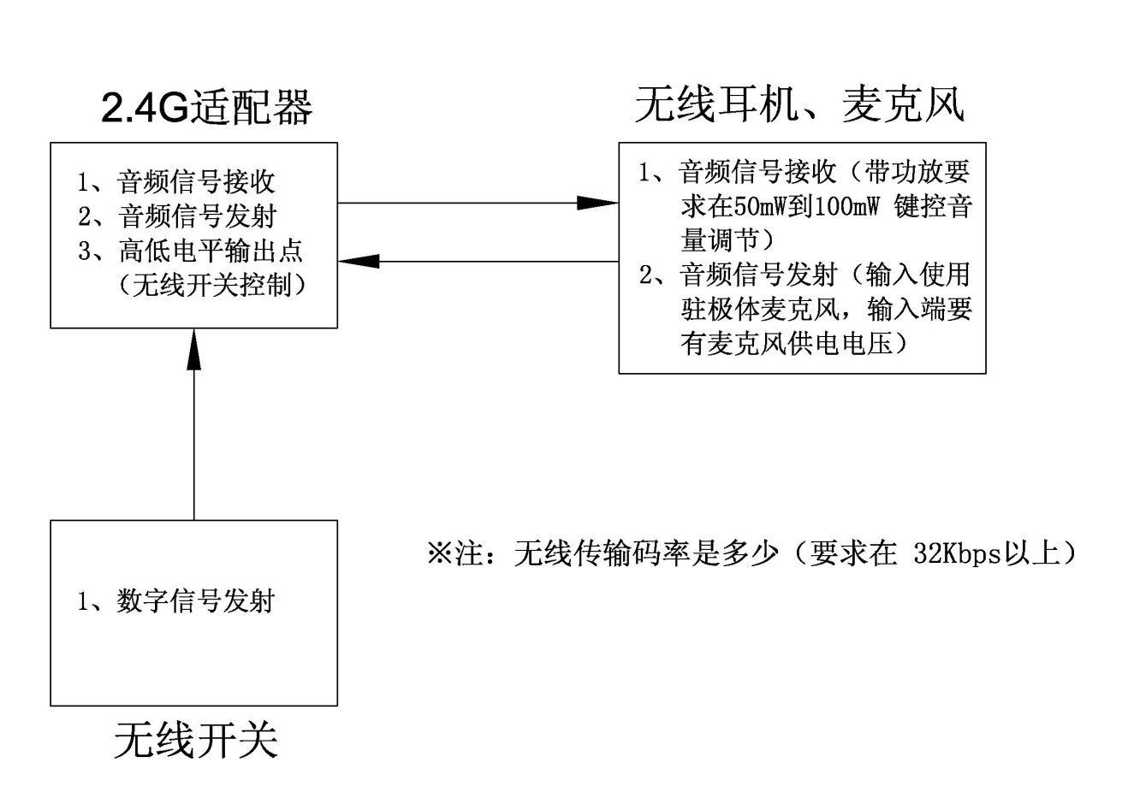

（二）功能要求：
- 本产品用于对讲机免提耳机麦克风。
- 2.4G适配器装上对讲机后接收无线麦克风信号输入对讲机（要求2.4G适配器输入对讲机信号是音频信号）。
- 对讲机音频输出是功率输出（1W－3W），2.4G适配器音频输入端要注意衰减信号保证声音质量。
- 无线耳机要有键控音量调节功能（两个按键）。
- 无线开关在长开或长闭时2.4G适配器要有高低电平点位输出，控制对讲机发射。
（三）技术要求：
- 无线传输距离在10m以内。
- 单声道耳机麦克风。
- 2.4G适配器工作电流要在2mA以下，工作电压要稳压在3V（供电电源不同电压在3V～8V之间）。PCB尺寸： 25mm×15mm
- 无线耳机麦克风用AAA电池（7号电池）1～2节，（电压1.2V～3V）耳机放大器功率50mW—100 mW。工作电流要在3mA以下。PCB尺寸： 40mm×20mm
- 无线开关供电电压1.2V—3V ，工作电流要在1mA以下。延迟时间：1/3～1/2秒 PCB尺寸：Φ24mm
- 待机时间：24～30小时，三个产品带LED工作指示灯。
- 工作温度范围：-40℃～80 ℃

